阿尔山市医疗废物处置中心建设项目环境影响评价信息公众参与说明

兴安盟生态环境局阿尔山市分局
二〇二四年七月

1概述
公众参与的目的是让本项目通过环境影响评价工作更加民主化和公众化，让公众特别是受本项目直接影响的人群充分了解该建设项目的意义，对区域发展的作用和可能给当地社会经济特别是环境方面带来的正面和负面影响，让公众充分发表自己的意见并表明对建设项目的态度，使环评工作更为完善，更好的反映公众的具体要求并反馈到工程设计的环境管理中，为工程建设和环境保护主管部门决策提供参考意见。
2024年4月7日，兴安盟生态环境局阿尔山市分局在兴安盟生态环境局阿尔山市分局官方网站上向公众公示了阿尔山市医疗废物处置中心建设项目首次环境影响公示材料。首次环境影响评价信息公开公告主要介绍了项目名称、建设内容等基本情况、建设单位名称和联系方式、环境影响报告书编制单位的名称、公众意见表的网络链接、征求公众意见方式及途径等。在公示期间，建设单位未收到任何群众来电、来信、来访等形式的有关该项目环境影响的意见。
项目环境影响报告书征求意见稿形成后，兴安盟生态环境局阿尔山市分局分别采用网络、报纸和张贴公告的方式进行公开。于2024年07月18日在兴安盟生态环境局阿尔山市分局官方网站上以网络平台的方式向公众公示了拟建项目的征求意见稿全文；2024年07月19日和2024年07月22日在兴安盟《兴安日报》进行了两次报纸公示，主要介绍了环境影响报告书征求意见稿全文的查阅方式、征求意见的公众范围、公众意见表的网络链接、公众提出意见的方式和途径、公众提出意见的起止时间等内容。在公示期间，建设单位未收到任何群众来电、来信、来访等形式的有关该项目环境影响的意见。
在本次公众参与调查过程中建设单位通过网络、报纸、公众意见调查表等多种方式听取项目周围群众的意见，根据公众调查的结果，在两次公示期间均未有公众提出异议，说明本项目的建设得到了当地公众的认可，无反对意见。

2首次环境影响评价信息公开情况

2.1公开内容及日期
按照《环境影响评价公众参与办法》要求，在环评单位接受委托后的7个工作日内，进行了首次环境影响评价信息公示，公示内容包括：

兴安盟生态环境局阿尔山市分局拟在阿尔山市生活垃圾填埋场西北侧建设“阿尔山市医疗废物处置中心建设项目”，现已委托内蒙古利元环保科技有限公司承担本项目的环评工作。按照生态环保部令第4号《环境影响评价公众参与办法》规定，需要对项目基本情况、建设单位和评价单位基本概况予以公示。公示内容公布如下：
1、建设项目名称及概要:
项目名称：阿尔山市医疗废物处置中心建设项目
建设地点：本项目建设地点位于阿尔山市生活垃圾填埋场西北侧，占地属于建设用地，场址中心坐标为E119°4859.105"；N 47°14'37.795"。
建设性质：新建
建设内容：项目总占地面积 2045 平方米，建筑面积 845.36平方米，购置两台处理设备，垃圾贮存处理间总建筑面积343.52平方米，其中处理车间 223.18平方米，垃圾贮存间 120.34 平方米。地面硬化 420.4平方米、围栏 177.45米，办公室、车库、监控室、药品贮存间、隔离间501.84 平方米。
2、建设单位名称和联系方式

建设单位：兴安盟生态环境局阿尔山市分局
联 系 人：崔建兴
联系方式：13624897688
通讯地址：兴安盟阿尔山市伊尔施镇天池花园对过生态环境局一楼收发室
3、环境影响报告书编制单位的名称
内蒙古利元环保科技有限公司
4、公众意见表的网络链接
http://www.mee.gov.cn/xxgk2018/xxgk/xxgk01/201810/t20181024_665329.html

5、提交公众意见表的方式和途径
公众可以通过信函、电子邮件或者建设单位提供的其他方式，在规定时间内将填写的公众意见表等提交建设单位，反映与建设项目环境影响有关的意见和建议。

兴安盟生态环境局阿尔山市分局
2024年4月7日

2.2公开方式

2.2.1网络公示
兴安盟生态环境局阿尔山市分局于2024年4月7日在兴安盟生态环境局阿尔山市分局官方网站上对项目环境影响评价信息进行了第一次公示，公示网络截图详见图1。
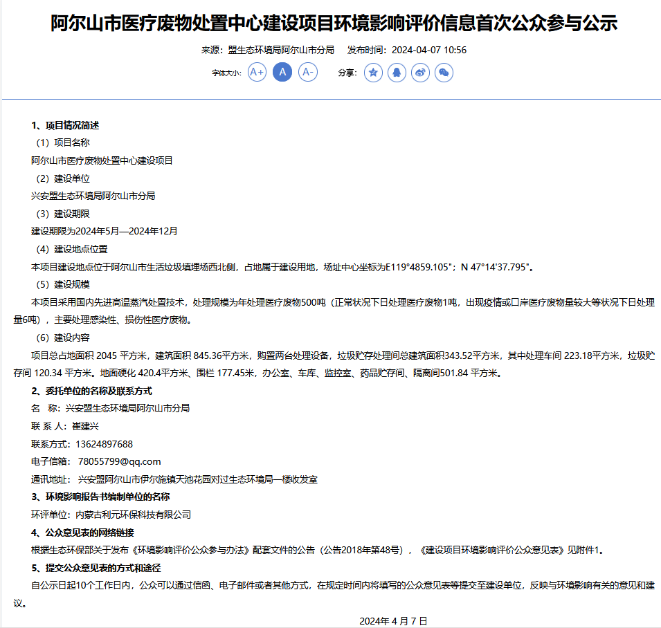
图1 第一次公示（网络）照片

2.3公众意见情况
首次环境影响评价信息公开公告主要介绍了项目名称、建设单位等基本情况、建设单位名称和联系方式、环境影响报告书编制单位的名称、征求公众意见的方式及途径等。以便让社会团体及群众了解、参与本建设项目环境影响工作。
在公示期间，环评单位和建设单位没有收到群众来电和来信，没有收到公众意见表及与本项目有关的意见和建议。

3 征求意见稿公示情况

3.1 公示内容及时限
根据《中华人民共和国环境保护法》、《中华人民共和国环境影响评价法》及《环境影响评价公众参与办法》（生态环境部部令第4号）的相关规定，现将“阿尔山市医疗废物处置中心建设项目环境影响报告书征求意见稿”的公众参与有关信息予以公布。公示内容如下：
阿尔山市医疗废物处置中心建设项目环境影响评价信息公众参与第二次公示
根据《中华人民共和国环境保护法》、《中华人民共和国环境影响评价法》及《环境影响评价公众参与办法》（生态环境部部令第4号）的相关规定，现将“阿尔山市医疗废物处置中心建设项目”的公众参与有关信息予以公布。公示内容如下：
1、环境影响报告书征求意见稿全文的电子版及纸质版报告查阅方式
环境影响报告书征求意见稿网络链接：
链接：https://pan.baidu.com/s/1Sg_ZoSgVAfyyO9FV4bfPxQ?pwd=0623
提取码：0623
纸质报告书查阅方式：通过现场查阅纸质报告

建设单位：兴安盟生态环境局阿尔山市分局
联 系 人：崔建兴
联系方式：13624897688
通讯地址：兴安盟阿尔山市伊尔施镇天池花园对过生态环境局一楼收发室
2、征求意见的公众范围
项目厂址周边3.0km范围内公众。
3、公众意见表的网络链接
http://www.mee.gov.cn/xxgk2018/xxgk/xxgk01/201810/t20181024_665329.html
4、公众提出意见的方式和途径
公众可以通过信函、电子邮件或者建设单位提供的其他方式，在规定时间内将填写的公众意见表等提交建设单位，反映与建设项目环境影响有关的意见和建议。公众提交意见时，请尽量实名方式提交意见并提供有效的联系方式。我单位在未经个人信息相关权利人允许下，不会对公众提交的相关个人信息公开。
5、公众提出意见的起止时间
自公示日起10个工作日
兴安盟生态环境局阿尔山市分局
2024年7月18日

3.2 公示方式

3.2.1 网络
兴安盟生态环境局阿尔山市分局于2024年07月18日~2024年07月31日在兴安盟生态环境局阿尔山市分局官方网站（http://www.aes.gov.cn）上对项目环境影响评价信息进行了第二次公示，公示网络截图详见图2。
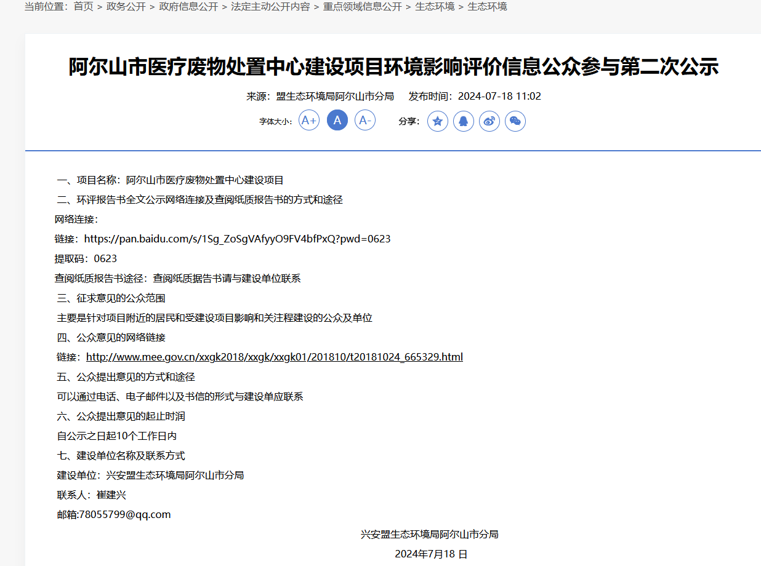
图2 第二次公示（网络）照片

3.2.2 报纸
兴安盟生态环境局阿尔山市分局于2024年07月19日、2024年07月22日在兴安盟《兴安日报》进行了两次报纸公示，在此期间共公示2次，公示时间为2024年07月19日、2024年07月22日公示照片详见图3、图4。
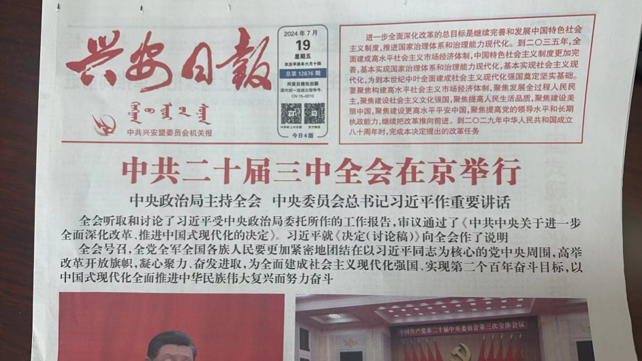
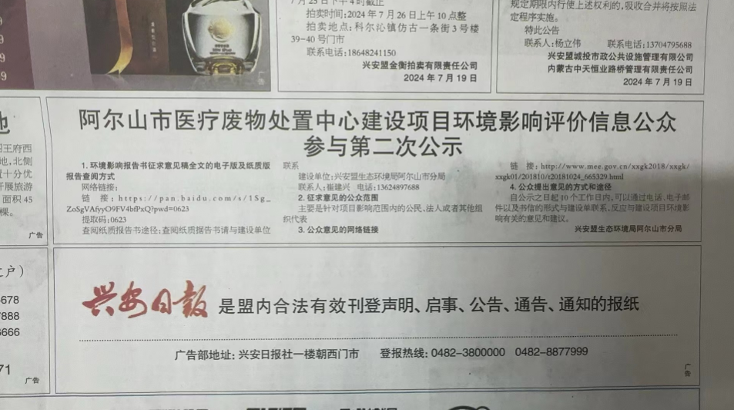
图3 报纸（第1次）公示照片
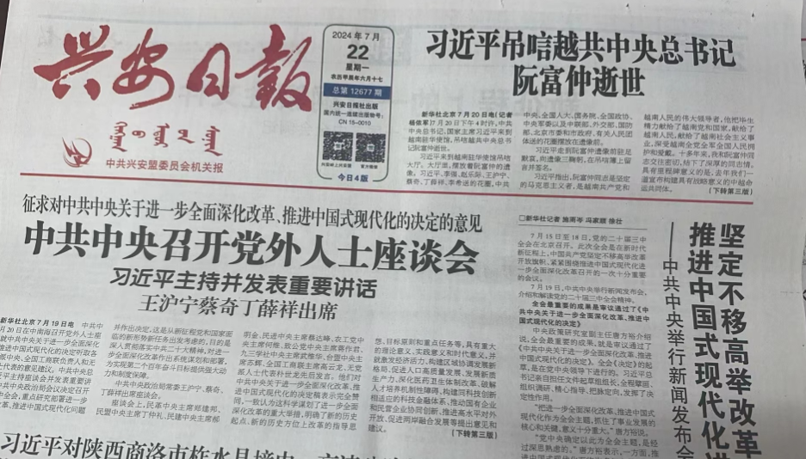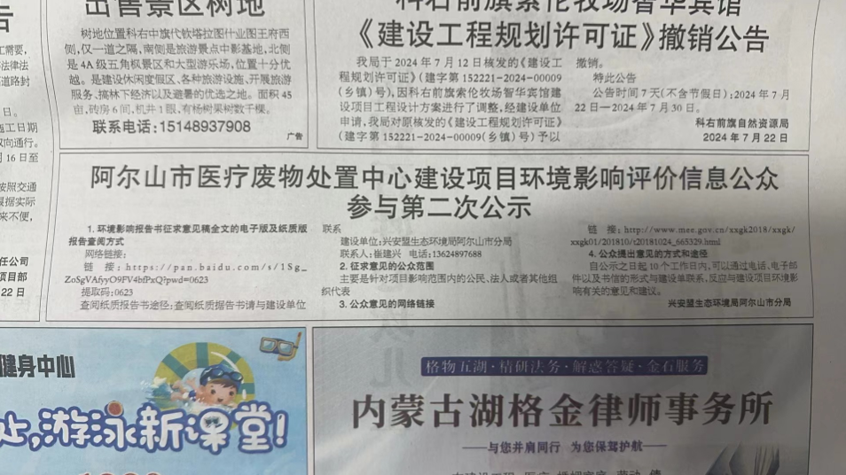
图4 报纸（第2次）公示照片

3.2.3 张贴
兴安盟生态环境局阿尔山市分局于2024年07月18日在项目拟建场址周边3.0km范围内村庄张贴公告，对项目环境影响评价信息进行了第二次公示，公示现场照片详见图5。

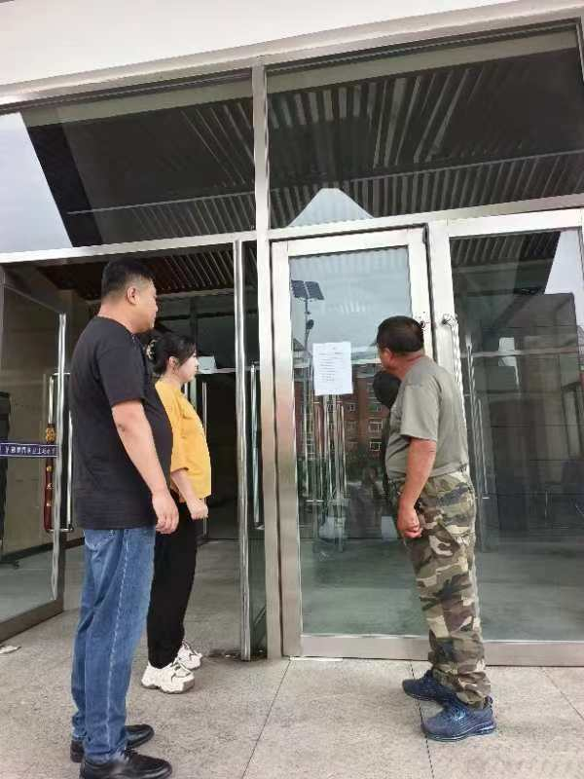

图5 张贴公示现场照片

3.3查阅情况
1、建设项目名称及概要:
项目名称：阿尔山市医疗废物处置中心建设项目
建设地点：本项目建设地点位于阿尔山市生活垃圾填埋场西北侧，占地属于建设用地，场址中心坐标为E119°4859.105"；N 47°14'37.795"。
建设性质：新建
建设内容：项目总占地面积 2045 平方米，建筑面积 845.36平方米，购置两台处理设备，垃圾贮存处理间总建筑面积343.52平方米，其中处理车间 223.18平方米，垃圾贮存间 120.34 平方米。地面硬化 420.4平方米、围栏 177.45米，办公室、车库、监控室、药品贮存间、隔离间501.84 平方米。
2、环境影响报告书征求意见稿查阅纸质报告书的方式和途径；
向建设单位索要《阿尔山市医疗废物处置中心建设项目环境影响报告书》征求意见稿。
3、征求意见的公众范围
项目厂址周边3km范围内居民。
4、公众意见表的获取方式
向建设单位索要建设项目环境影响评价公众意见表。
5、公众提出意见的方式和途径
可以通过信函、电话、电子邮件等方式，在规定时间内将填写的公众意见表等提交建设单位，反映与建设项目环境影响有关的意见和建议。
联 系 人：崔建兴
联系方式：13624897688
电子信箱： 78055799@qq.com

通讯地址： 兴安盟阿尔山市伊尔施镇天池花园对过生态环境局一楼收发室6、公众反馈意见起止时间
自公示之日起10个工作日内。

3.4公众提出意见情况
征求意见稿公示期间，建设单位没有收到公众意见表及与本项目有关的意见和建议。

4其他公众参与情况
本项目未采取深度公众参与。
根据《办法》第十四条，对环境影响方面公众质疑性意见多的建设项目，建设单位应当按照下列方式组织开展深度公众参与：
（一）公众质疑性意见主要集中在环境影响预测结论、环境保护措施或者环境风险防范措施等方面的，建设单位应当组织召开公众座谈会或者听证会。座谈会或者听证会应当邀请在环境方面可能受建设项目影响的公众代表参加。
（二）公众质疑性意见主要集中在环境影响评价相关专业技术方法、导则、理论等方面的，建设单位应当组织召开专家论证会。专家论证会应当邀请相关领域专家参加，并邀请在环境方面可能受建设项目影响的公众代表列席。
建设单位可以根据实际需要，向建设项目所在地县级以上地方人民政府报告，并请求县级以上地方人民政府加强对公众参与的协调指导。县级以上生态环境主管部门应当在同级人民政府指导下配合做好相关工作。
本项目首次公示及征求意见稿公示期间，均未收到公众对本项目环境影响方面质疑性意见（上述（一）、（二）），故未采取深度公众参与。

5公众意见处理情况

5.1公众意见概述和分析
征求意见稿公示期间，建设单位没有收到公众意见表及与本项目有关的意见和建议。

5.2公众意见采纳情况
无

5.3公众意见未采纳情况
无

6诚信承诺
我单位已按照《环境影响评价公众参与办法》要求，在阿尔山市医疗废物处置中心建设项目环境影响报告书编制阶段开展了公众参与工作，在环境影响报告书中充分采纳了公众提出的与环境影响相关的合理意见，对未采纳的意见按要求进行了说明，并按照要求编制了公众参与说明。
我单位承诺，本次提交的《阿尔山市医疗废物处置中心建设项目环境影响评价公众参与说明》内容客观、真实，未包含依法不得公开的国家秘密、商业秘密、个人隐私。如存在弄虚作假、隐瞒欺骗等情况及由此导致的一切后果由兴安盟生态环境局阿尔山市分局承担全部责任。
承诺单位：兴安盟生态环境局阿尔山市分局（盖章）
承诺时间：2024年7月

7附件
1、第一次公示（A4打印，企业盖章）
2、第二次公示（A4打印，企业盖章）
3、公众意见表（空白）

阿尔山市医疗废物处置中心建设项目环境影响评价信息首次公众参与公示

1、项目情况简述
（1）项目名称
阿尔山市医疗废物处置中心建设项目
（2）建设单位
兴安盟生态环境局阿尔山市分局
（3）建设期限
建设期限为2024年5月—2024年12月
（4）建设地点位置
本项目建设地点位于阿尔山市生活垃圾填埋场西北侧，占地属于建设用地，场址中心坐标为E119°4859.105"；N 47°14'37.795"。
（5）建设规模
本项目采用国内先进高温蒸汽处置技术，处理规模为年处理医疗废物500吨（正常状况下日处理医疗废物1吨，出现疫情或口岸医疗废物量较大等状况下日处理量6吨），主要处理感染性、损伤性医疗废物。
（6）建设内容
项目总占地面积 2045 平方米，建筑面积 845.36平方米，购置两台处理设备，垃圾贮存处理间总建筑面积343.52平方米，其中处理车间 223.18平方米，垃圾贮存间 120.34 平方米。地面硬化 420.4平方米、围栏 177.45米，办公室、车库、监控室、药品贮存间、隔离间501.84 平方米。

2、委托单位的名称及联系方式
名 称：兴安盟生态环境局阿尔山市分局
联 系 人：崔建兴
联系方式：13624897688
电子信箱： 78055799@qq.com
通讯地址： 兴安盟阿尔山市伊尔施镇天池花园对过生态环境局一楼收发室
3、环境影响报告书编制单位的名称
环评单位：内蒙古利元环保科技有限公司
4、公众意见表的网络链接
根据生态环保部关于发布《环境影响评价公众参与办法》配套文件的公告（公告2018年第48号），《建设项目环境影响评价公众意见表》见附件1。
5、提交公众意见表的方式和途径
自公示日起10个工作日内，公众可以通过信函、电子邮件或者其他方式，在规定时间内将填写的公众意见表等提交至建设单位，反映与环境影响有关的意见和建议。
2024年 4 月 7 日

阿尔山市医疗废物处置中心建设项目环境影响评价信息公众参与第二次公示
一、项目名称：阿尔山市医疗废物处置中心建设项目
二、环评报告书全文公示网络连接及查阅纸质报告书的方式和途径
网络连接：
链接：https://pan.baidu.com/s/1Sg_ZoSgVAfyyO9FV4bfPxQ?pwd=0623
提取码：0623
查阅纸质报告书途径：查阅纸质据告书请与建设单位联系
三、征求意见的公众范围
主要是针对项目附近的居民和受建设目影响和关注程建设的公众及单位
四、公众意见的网络链接
链接：http://www.mee.gov.cn/xxgk2018/xxgk/xxgk01/201810/t20181024_665329.html
五、公众提出意见的方式和途径
可以通过电话、电子邮件以及书信的形式与建设单应联系
六、公众提出意见的起止时润
自公示之日起10个工作日内
七、建设单位名称及联系方式
建设单位：兴安盟生态环境局阿尔山市分局
联系人：崔建兴
邮箱:78055799@qq.com
兴安盟生态环境局阿尔山市分局
2024年7月18 日

建设项目环境影响评价公众意见表

填表日期 年 月 日
项目名称
一、本页为公众意见
与本项目环境影响和环境保护措施有关的建议和意见（注：根据《环境影响评价公众参与办法》规定，涉及征地拆迁、财产、就业等与项目环评无关的意见或者诉求不属于项目环评公参内容） | （填写该项内容时请勿涉及国家秘密、商业秘密、个人隐私等内容，若本页不够可另附页）
二、本页为公众信息
（一）公众为公民的请填写以下信息
姓 名
身份证号
有效联系方式
（电话号码或邮箱）
经常居住地址 |  | 内蒙古自治区 县 乡（镇） 村 村民组
是否同意公开个人信息  （填同意或不同意） |  | （若不填则默认为不同意公开）
（二）公众为法人或其他组织的请填写以下信息
单位名称
工商注册号或统一社会信用代码
有效联系方式
（电话号码或邮箱）
地 址 |  | 内蒙古自治区 县 乡（镇、街道）
注：法人或其他组织信息原则上可以公开，若涉及不能公开的信息请在此栏中注明法律依据和不能公开的具体信息。

